Cơ sở dữ liệu:   
Quản lý bệnh viện

# Các thực thể:

1. Khoa
2. Nhân viên
3. Bác sĩ
4. Bệnh nhân
5. Thuốc
6. Hoá đơn
7. Dịch vụ
8. Bệnh án
9. Phòng điều trị
10. Phòng khám
11. BHYT

# ***1. Thực thể và các thuộc tính của thực thể :***

khoa bao gồm: mã khoa [maKhoa],tên khoa [tenKhoa].

Nhân viên bao gồm: mã nhân viên[maNV].,hoNV[hoNV],tên nhân viên [tenNV],số điện thoại [SDTH],địa chỉ [diaChi],ngày sinh[ngaysinh], phái[phai]chức vụ [chucVu],ngày bắt đầu làm việc [ngayBatDau].

Bac sĩ bao gồm : mã bác sĩ[maBS] hoBS[hoBS], tên bác sĩ [tenBS],mã khoa làm việc [maKhoaLamViec],chức vụ [chucVu].

Bệnh nhân bao gồm : mã bệnh nhân[MaBN],họBN[hoBN], tênBN[tenBN],địa chỉ [noiO],số điện thoại [SDTH],giới tính [gioiTinh], ngày sinh[ngaySinh].

Thuốc bao gồm : mã thuốc [maThuoc],tên thuốc[tenThuoc], giá [gia],

Hoá đơn bao gồm : mã hoá đơn [maHoaDon], mã dịch vụ [maDV],

số lượng[soLuong], thanhtien[thanhTien],thuốc [thuoc].

Dịch vụ bao gồm : mã dịch vụ [maDV],tên dịch vụ [tenDV],giá dịch vụ[gia].

Bệnh án bao gồm :mã bệnh án [maBA], kết quả [ketQua].

Phòng điều trị bao gồm : mã phòng[maPĐT], loại phòng [loaiPhong].

BHYT : ma bảo hiểm [ma BHYT],ma bệnh nhân [maBN] ,ngàycấp [ngayCap], ngày hết hạn [ngayHetHan].

Phòng khám bao gồm : mã phòng khám [maPK], mã khoa [maKhoa]

## **Mô tả :**

Để quản lý một bệnh viện thì ta cần phải đáp ứng được những nhu cầu thiết yếu như quản lý thông tin bệnh nhân và cả nhân viên bệnh viện bằng hệ thống dữ liệu và sao tìm hiểu thì nhóm em đã tìm được những thông tin chính cần được quản lý như sau:

Mỗi một phòng khoa gồm : mã khoa , tên khoa. Trong mỗi khoa sẽ có ít nhất một phòng khám : mã phòng khám , mã khoa. Mỗi khoa có ít nhất một nhân viên và một bác sĩ , mỗi bác sĩ chỉ thuộc duy nhất một khoa, nhân viên có thể tham gia nhiều khoa. Trong bệnh viện thì có rất nhiều nhân viên làm việc. Ta cần phải lưu lại mã nhân viên, họ, tên, phái ,ngày sinh, số điện thoại, địa chỉ, chức vụ trong bệnh viện và cũng như ngày bắt đầu làm việc.

Một bác sĩ gồm có các thông tin: mã bác sĩ ,họ và tên bác sĩ ,mã khoa đang làm việc , chức vụ. Khi có một bệnh nhân đến bệnh viện thì ta cần phải lưu ngay họ và tên bệnh nhân, mã số bệnh nhân, địa chỉ thường trú, ngày sinh, giới tính, số điện thoại. bệnh nhân có thể khám ở nhiều khoa và nhiều phòng khác nhau trong bệnh viện .Mỗi một bệnh nhân sẽ được ít nhất 1 bác sĩ thăm khám chữa bệnh, bác sĩ trong khoa của mình có thể có khám nhiều bệnh nhân.

Khi khám bệnh hoặc đang điều trị tại bệnh viên ta cần xét coi bệnh nhân có dùng thẻ bảo hiểm y tế hay không nếu có thì ta xét bệnh nhân đó vô khám có bảo hiểm y tế nếu không thì xét vào khám dịch vụ , lưu lại bệnh án của bệnh nhân về mã bệnh án , kết quả khám bệnh và một bệnh nhân có duy nhất một bệnh án, một bệnh án chỉ thuộc duy nhất về một bệnh nhân. Mỗi bệnh án ít nhất được viết bởi một bác sĩ và họ có thể viết được nhiều bệnh án khác nhau của từng bệnh nhận. Bệnh nhân cần phải có thuốc trị liệu, mỗi loại thuốc có thông tin: mã thuốc , tên thuốc , giá cả, bệnh nhân sử dụng ít nhất một loại thuốc trong quá trình chữa bệnh tương tự mỗi loại thuốc có thể dùng cho nhiều bệnh nhân.

Trong quá trình điều trị, chữa bệnh thì mỗi bệnh nhân đã sử dụng dịch vụ: mã dịch vụ, tên dịch vụ, giá dịch vụ, thời gian , số lần sử dụng dịch vụ ,mỗi dịch vụ có thể sử dụng cho nhiều bệnh nhân và mỗi bệnh nhân có thể có sử dụng dịch vụ. (Nếu bệnh nhân đang điều trị tại bệnh viên thì cần lưu trữ luôn khoa và phòng điều trị mã phòng và loại phòng và phòng có thể chứa nhiều bệnh nhân , bệnh nhân chỉ ở duy nhất một phòng bệnh).

Khi bệnh nhân thanh toán viện phí cũng như tiền thuốc thì bệnh viên phải xuất ra hóa đơn gồm các thông tin: mã hóa đơn, mã dịch vụ, thuốc, số lượng thuốc đã sử dụng và thành tiền cho bệnh nhân và hoá đơn chỉ thuộc duy nhất một bệnh nhân, bệnh nhân có ít nhất một hoá đơn.

## ***Sơ đồ mô hình kết hợp:***

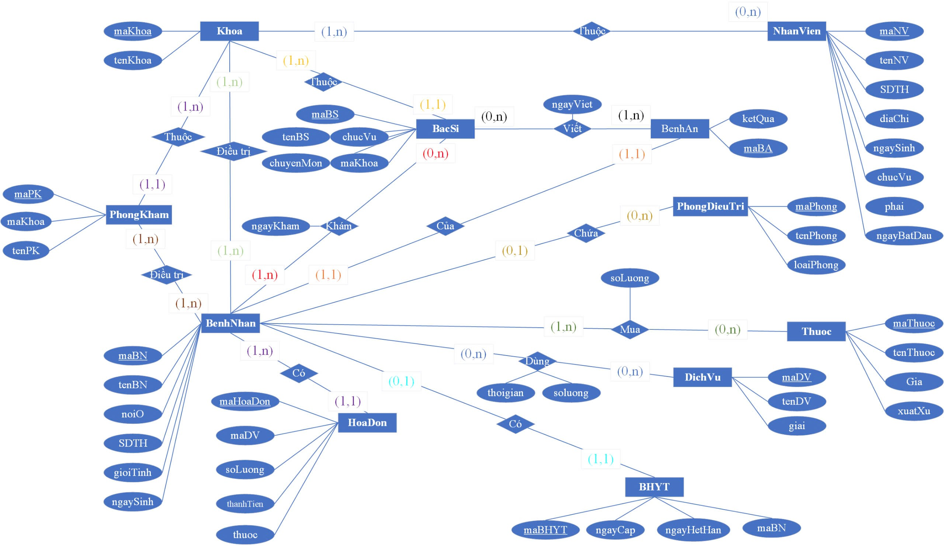

# **2. Lược đồ Quan Hệ:**

* 1. KHOA(**maKhoa**, tenKhoa)

Tân từ: Mỗi khoa có 1 mã số khoa để phân biệt các khoa khác, một tên khoa.

* 1. NHAN_VIEN(**maNV**, tenNV ,hoNV,SDTH, diaChi, ngaysinh, phai, chucVu, ngayBatDau).

Tân từ: Mỗi nhân viên cần phải có mã nhân viên , họ ,tên, phái ,ngày sinh, số điện thoại, địa chỉ, chức vụ trong bệnh viện và cũng như ngày bắt đầu làm việc.

* 1. KHOA_NV (**maKhoa, maNV**)

Tân từ: Mỗi một khoa nhân viên có thể tham gia nhiều khoa nếu có sự phân công từ cấp trên .

* 1. DIEUTRI (**maKhoa,maBN**)

Tân từ : một bệnh nhân có thể điều trị nhiều khoa trong bệnh viện .

* 1. BAC_SI(**maBS**, hoBS,tenBS, chucVu, maKhoa).

Tân từ: Mỗi bác sĩ của một khoa có mã bác sĩ,hoBS, tenBS, chucVu, maKhoa đang làm việc và chỉ được tham gia và làm việc duy nhất tại một khoa trong bệnh viện .

* 1. BENH_AN(**maBA**,maBN, ketQua)

Tân từ: Bệnh án bắt buộc phải có mã bệnh án để phân biệt với các bệnh án khác và phải có kết quả khám bệnh của bệnh nhân

* 1. LICHSU_BENHAN(**maBS, maBA ,** ngayViet)

Tân từ: Khi khám bệnh bác sĩ sẽ lưu trữ thông tin về của bệnh nhân như mã bệnh nhân và sức khỏe bệnh tình của bệnh nhân để có thể dễ dành truy xuất cũng như theo dõi sức khỏe của bệnh nhân .

* 1. PHONGDIEUTRI(**maPĐT**, loaiPhong)

Tân từ: Mỗi một phòng điều trị trong bệnh viên được cấp cho một mã phòng duy nhất để phân biệt, một tên phòng và loại phòng.

* 1. BENH_NHAN(**maBN**,maPĐT,tenBN,noiO,SDTH,gioiTinh,ngay

Sinh).

Tân từ: một bệnh nhân sẽ được cấp một mã bệnh nhân để phận biệt với các bệnh nhân khác , tên bệnh nhân, nơi ở , số điện thoại , giới tính (nếu bệnh nhân đang điều trị ở trong bệnh viên thì phải lưu thêm mã phòng bệnh nhân đang ở và điều trị ).

* 1. KHAM_BENH(**maBN, maBS**,ngayKham)

Tân từ: Mỗi lần bệnh nhân khám bệnh sẽ được bác sĩ lưu thông tin của bệnh nhân và ngày khám bệnh.

* 1. THUOC(**maThuoc**, tenThuoc, gia)

Tân từ: Mỗi loại thuốc sẽ có một mã thuốc duy nhất và một tên thuốc , số lượng , giá của loại thuốc đó

* 1. MUA_THUOC(**maBN, maThuoc**, SL)

Tân từ: Khi bệnh nhân đi mua thuốc thì cần đưa ra mã bệnh nhân cũng như mã thuốc và số lượng mà bác sĩ đã liệt kê để mua.

* 1. HOA_DON(**maHoaDon**, maBN, maDV, soLuong, thanhtien, maThuoc)

Tân từ: Khi xuất mỗi hóa đơn sẽ có một mã hóa đơn duy nhất và trong đó có mã bệnh nhân, đã sử dụng những dịch vụ gì ,thuốc gì ,số lượng và thành tiền.

* 1. DICH_VU(**maDV**, tenDV, gia)

Tân từ: Mỗi dịch vụ sẽ được bệnh viện cấp một mã dịch vụ riêng biệt, một tên dịch vụ và giá cả dịch vụ.

* 1. SUDUNG_DICHVU(**maBN, maDV** , tgian, slan)

Tân từ: Khi đang khám hoặc điều trị tại bệnh viên thì ta xem được số lần bệnh nhân sử dụng dịch vụ trong bệnh viện và tgian sử dụng dịch vụ đó.

* 1. BHYT (**maBHYT**, maBN,ngayCap , ngayHetHan)

Tân từ : nếu một bênh nhân tới khám hoặc điều trị bệnh cần xem xét xem có bảo hiểm y tế hay không nếu có thì hãy kiểm tra ngày hết hạn cũng như ngày cấp của bảo hiểm y tế còn không thì lúc tính tiền sẽ không được trừ phí bảo hiểm

* 1. PHONGKHAM(**maPK**, maKhoa)

Tân từ: Mỗi một phòng khám trong bệnh viên được cấp cho một mã phòng duy nhất để phân biệt và mã khoa để xác định đang nằm ở khoa nào

* 1. KHAM_BENHNHAN (**maPK,maBN**)

Tân từ : khi bệnh nhân đến phong khám ta cần lưu lại mã bệnh nhân cũng như mã phòng khám mà bệnh nhân đã đến

## **Khóa Chính:**

* 1. KHOA: maKhoa
  2. NHAN_VIEN: maNV
  3. KHOA_NV: maKhoa, maNV
  4. DIEUTRI : maKhoa,maBN
  5. BAC_SI: maBS
  6. LICHSU_BENHAN: maBS,maBA
  7. BENH_NHAN: maBN
  8. BHYT : maBHYT
  9. KHAM_BENH: maBN, maBS
  10. THUOC: maThuoc
  11. MUA_THUOC: maBN, maThuoc
  12. HOA_DON: maHoaDon
  13. DICH_VU: maDV
  14. SUDUNG_DICHVU: maBN, maDV
  15. BENH_AN: maBA
  16. PHONGDIEUTRI: maPĐT
  17. PHONGKHAM : maPK
  18. KHAM_BENHNHAN: maPK,maBN

## **Khóa Ngoại:**

BAC SI :

maKhoa là khóa ngoại được tham chiếu từ KHOA(maKhoa)

KHOA_NHANVIEN:

maKhoa là khóa ngoại được tham chiếu từ KHOA(maKhoa)

maNV là khóa ngoại được tham chiếu từ NHAN_VIEN(maNV)

LICHSU_BENHAN:

maBS là khóa ngoại được tham chiếu từ BAC_SI(maBS)

maBA là khóa ngoại được tham chiếu từ BENHAN(maBA)

BENHNHAN:

maPĐT là khóa ngoại được tham chiếu từ PHONG(maPĐT)

BENHAN:

maBN là khóa ngoại được tham chiếu từ BenhNhan(maBN)

KHAM_BENH

maBN là khóa ngoại được tham chiếu từ BENHNHAN(maBN)

maBS là khóa ngoại được tham chiếu từ BACSI(maBS)

MUA_THUOC:

maBN là khóa ngoại được tham chiếu từ BENHNHAN(maBN)

maThuoc là khóa ngoại được tham chiếu từ THUOC(maThuoc)

HOA_DON:

maBN là khóa ngoại được tham chiếu từ BENHNHAN(maBN)

SUDUNG_DICHVU:

maBN là khóa ngoại được tham chiếu từ BENHNHAN(maBN)

maDV là khóa ngoại được tham chiếu từ DICHVU(maDV)

DIEU TRI :

maKhoa là khóa ngoại được tham chiếu từ KHOA(maKhoa)

maBA là khóa ngoại được tham chiếu từ BENHAN(maBA)

BHYT :

maBA là khóa ngoại được tham chiếu từ BENHAN(maBA)

PHONGKHAM:

maKhoa là khóa ngoại được tham chiếu từ KHOA(maKhoa)

KHAM_BENHNHAN :

maPhongK là khoá ngoại được than chiếu PHONGKHAM(maPhongK)

maBN là khóa ngoại được tham chiếu từ BENHNHAN(maBN)

## **MGT:**

* KHOA:

tenKhoa : la ten duy nhat

* NHAN_VIEN:

Phai: là nam hoặc nữ .

Ngaysinh: nhân viên phải từ 18 trở lên .

* BENH_NHAN:

gioiTinh: là nam hoặc nữ

* THUOC:

tenThuoc: tên thuốc phải là duy nhất

Gia: tối thiểu là 0 đồng

* MUA_THUOC:

SL: tối thiểu là 1 .

* HOA_DON:

Thanhtien : tối thiểu là 0 đồng .

# Chú thích:

|  |  |
| --- | --- |
| Chữ màu xanh : | Khóa ngoại |
| Chữ màu vàng : | Ràng buộc |
| Chữ màu đỏ : | Thực thể |

# Note : những lỗi sai cần fix

* + Sai ở móc bên quan hệ bệnh nhân với bảo hiểm y tế chỉnh sửa lại mối kết hợp 1 1 bên sql (đã fix )
  + Sai ở phòng phòng ở đây phải sai phải phân biệt ra đâu là phòng nằm lại và một phòng khám (đã fix )
    - Giữa mỗi kết hợp giữa bệnh nhân và dịch vụ thêm thuộc tính tgian sử dụng và số lượng sử dụng dịch vụ đó (đã fix )
  + Bệnh nhân và thuốc càn sửa lại min max ngay chỗ bệnh nhân từ o , n thành 1 , n (đã fix )
  + Bác sĩ với bệnh nhân sửa lại min max ngay chỗ bác sĩ từ 1,n thành 0,n (đã fix )
  + Bác sĩ với bệnh án sửa lại min max ngay chỗ bác sĩ từ 1,n thành 0,n và bệnh án từ 0,n thành 1, n (đã fix )
  + Chỉnh lại sơ đồ visio ở phần bệnh nhân với bệnh án min max ở bệnh nhân từ 1,1 thành 0,1 và thêm thuộc tính mã bệnh nhân cho bệnh án